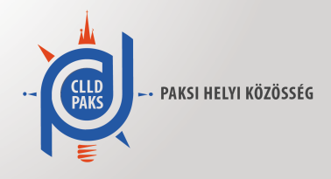

K Ö Z L E M É N Y

Tisztelt Támogatást Igénylők!
Ezúton tájékoztatjuk Önöket, hogy a mai naptól elérhetővé válik a Paksi Helyi Közösség által kiírt alábbi helyi pályázati felhívás, annak mellékletei és szakmai útmutatói az alábbiak szerint:
TOP-7.1.1-16-H-105-9 Helyi kisközösségek fejlesztését segítő programok megvalósítása
A pályázati kitöltő program az alábbi weboldalon érhető el:
https://www.palyazat.gov.hu/node/54861
Jelen helyi felhívás keretében a helyi támogatási kérelmek benyújtására 2019. november 4. naptól 2020 január 31. napig van lehetőség.
A támogatásra rendelkezésre álló tervezett keretösszeg 12.300.000 Ft.

Paks, 2019. szeptember 25.
Mellékletek:
- Fogalomjegyzék
- Helyi támogatási kérelem adatlap
- Segédlet a szakmai program elkészítéséhez
- Támogatói okirat sablon
- Kommunikációs csomagok keretében elszámolható költségek felső korlátai
Segédletek:
- Piaci ár igazolása útmutató
- Pénzügyi elszámolás útmutató
- Likviditási terv sablon
- KTK útmutató
- Általános Útmutató Helyi Felhívásokhoz

